令和５年度大阪府職員採用選考案内【考古学技師職】

≪受付期間・受付方法≫
◇令和５年７月19日（水）午前１０時 ～ 令和５年８月18日（金）午後６時
◇受験申込みは、インターネットによる申込み（電子申請）のみです。
※大阪府職員採用選考申込書・受験票ダウンロード期間内にダウンロードを完了しなければ、手続が未了
となり受験できませんのでご注意ください。

令和５年７月１９日
大阪府教育委員会
教養考査の「択一式」がなく、チャレンジしやすい選考制度です。
（第１次選考） 教養考査（小論文）・専門考査（記述式）
（第２次選考） 個別面接
【選考日時】
第１次選考 令和５年９月10日（日）
第２次選考 令和５年10月30日（月）【予定】
【結果発表】
第１次選考 令和５年10月10日（火）【予定】
第２次選考 令和５年11月２日（木）【予定】

１ 選考職種及び採用予定人員
○考古学技師職 若干名
※採用予定人員については、今後変わることがあります。

２ 受験資格
○昭和58年４月２日以降に生まれた人で、次の(1)、(2)のいずれかに該当する人。
(1) 大学において、文学部、人文学部、文理学部、法文学部、工学部、農学部、総合科学部等で、歴史学、考古学、建築学（建築史学等）又は庭園史学の課程を修めて卒業した人又は卒業見込みの人
(2) 大学院において、歴史学、考古学、建築学（建築史学等）又は庭園史学を専攻して、修士課程を修了した人又は修了
見込みの人

○次のいずれか一つに該当する人は、受験できません。
・禁錮以上の刑に処せられ、その執行を終わるまで又はその執行を受けることがなくなるまでの人
・大阪府において懲戒免職の処分を受け、当該処分の日から２年を経過しない人
・日本国憲法施行の日以後において、日本国憲法又はその下に成立した政府を暴力で破壊することを主張する政党その他の団体を結成し、又はこれに加入した人
・平成11年改正前の民法の規定による準禁治産の宣告を受けている人（心神耗弱を原因とするもの以外）

○日本国籍の有無は問いません。
※日本国籍を有しない職員は公権力の行使又は公の意思形成への参画に携わる職以外の職に任用されます。
※日本国籍を有しない人は、申込みの際、氏名欄に原則として、本名を記入してください。
※日本国籍を有しない人は、採用時に当該職務に従事可能な在留資格がない場合には採用されません。
３ 選考日及び選考会場
○第１次選考 日 時 令和５年９月10日（日）午前９時40分集合
※受付は午前９時から開始します。
受付を終えて、午前９時40分までに指定された試験室内に着席してください。
選考会場 大阪府咲洲庁舎（さきしまコスモタワー）
・大阪府咲洲庁舎所在地：大阪市住之江区南港北１—14—16
持参物 大阪府職員採用選考申込書（写真貼付）、受験票、筆記用具（鉛筆又はシャープペンシル、消しゴム、ボールペン）、時計

○第２次選考 日 時 令和５年10月30日（月）【予定】
選考会場 詳細については、第１次選考合格者に通知します。
※第１次選考合格者は、第２次選考受験の際、下記の書類を提出してください。
・自己紹介書
・大学、大学院の卒業（修了）証明書又は卒業（修了）見込証明書
・文化財調査歴
・調査報告書、論文等執筆歴

※第１次選考・第２次選考ともに選考日及び集合時間は変更できません。
集合時間までに試験室に入室していない人は受験できません。
ただし、公共交通機関の不通・遅れによるときは、当該公共交通機関発行の遅延証明書の提示を条件として、受験を認める場合があります。

４ 選考方法
○第１次選考
教養考査（小論文）（１時間）・・・社会事象に対する基礎的知識や論理的思考力、文章作成力などを問います。
専門考査（記述式）（１時間30分）・・・必要な専門知識について出題します。

○第２次選考
個別面接・・・理解力、表現力などについて面接をします。

５ 受験上の配慮
○身体の障がい等により、受験上の配慮（点字受験、車椅子の使用や拡大文字による受験等）が必要な場合は、必ず申込み時に「受験上の配慮を要する事項の有無」欄の「有」を選択し、申込み後すみやかに受験上の配慮を要する事項について、大阪府教育庁教育総務企画課総務・人事グループ（人事担当）（電話：06-6944-0024）まで申し出てください。
受験申込み受付期間終了後における点字による受験希望の申し出は受け付けられません。

６ 申込方法
〇受験申込みは、インターネットによる申込み（電子申請）のみです。
身体の障がい等によりインターネットによる申込みが困難な場合は、大阪府教育庁教育総務企画課総務・人事グループ（人事担当）（電話：06-6944-0024）に連絡してください。

○受験申込の手続きは、受験申込みフロー記載のＱＲコード又は下記のＵＲＬから申込みをしてください。
〔受験申込みＵＲＬ〕
https://www.pref.osaka.lg.jp/kyoikusomu/recruit/koukogaku_saiyou.html
また手続きについては、本選考案内をよく読んでから、申込みをしてください。

〇受験申込みフロー

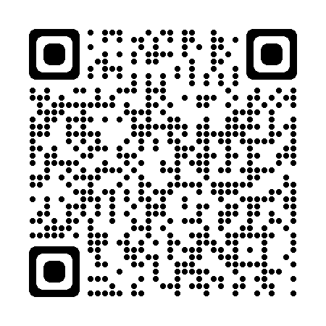  受験申込み  7月19日 午前10時から  8月18日 午後6時まで |  | 【注意事項】  ○「利用者登録」だけでは申込みは完了していません。「利用者登録」後、「受験申込み」まで完了させてください。なお、既に「利用者ＩＤ」をお持ちの人は、新たに利用者登録をする必要はありません。  ○「利用者ＩＤ」と「パスワード」は、受験票ダウンロードの際に必要となりますので、メモをとり、必ず控えておいてください。  ○受験申込み完了時には、「マイページ」と、「申請を受け付けました」のメールの受信を必ず確認してください。  ○「申請を受け付けました」のメールに表示される「申込番号」は、お問い合わせの際に必要となりますので、メールは削除せずに保存しておいてください。
  利用者登録
  ・利用者ＩＤ取得
  ・パスワード設定
  ↓
  マイページから
  利用者ＩＤ認証
  （パスワード必要）
  ↓
  受験申込み
  （申込み内容の入力）
  ↓
  受験申込み完了
※受験申込み期限直前はシステムが混み合うおそれがあるため、余裕を持って手続してください。
○申込み完了後、大阪府教育庁教育総務企画課で受験申込み内容を確認の上、受験票を発行
します。
○申込み内容に不備等がある場合、大阪府教育庁教育総務企画課から電話やメール等で確認を行います。
確認がとれない場合には、受験のための手続が進められませんので、必ず応答してくださ
い。（不備等がなければ連絡はありません。）
・「大阪府職員採用選  考申込書」  ・「受験票」  ダウンロード  8月25日 から  9月7日 まで | マイページから  利用者ＩＤ認証  （パスワード必要）  ↓ | ○zipファイルでダウンロードされるため、パソコンなどに保存してください。  ○この期間内にダウンロードを完了しなければ、受験のための手続が未了となり、受験できません。ダウンロードができない場合は、必ずこの期間内に大阪府教育庁教育総務企画課（電話：06-6944-0024）に連絡してください。
  受験票のダウンロード
第１次試験 9月10日 ※「大阪府職員採用選考申込書」と「受験票」を必ず持参し
てください。
※「大阪府職員採用選考申込書」の該当箇所に写真（上半身、脱帽、正面向、半年以内に撮影したもので縦４cm×横
３cmのサイズ）を貼付してください。
７ 合格者の発表
○第１次選考 発表日 令和５年10月10日（火）【予定】
○第２次選考 発表日 令和５年11月２日（木）【予定】
【発表方法】 合否にかかわらず、有効受験者全員に郵送で結果を通知します。
また、合格者の受験番号を発表日の午前10時に大阪府教育委員会ホームページ
（https://www.pref.osaka.lg.jp/kyoikusomu/recruit/index.html）に掲載する予定です。

８ 採用
最終合格者は、原則として令和６年４月１日以降に採用する予定ですが、欠員等の状況により、４月１日より前に採用される場合もあります。なお、採用時において、「受験資格」を満たさない場合には採用されません。

９ 勤務条件等
○現行制度に基づき、令和５年４月１日付採用の場合の給与（初任給）例
令和５年４月採用で、年齢が22歳、大学卒業後の場合、月額212,700円程度（地域手当含む。）です。
初任給は、経歴その他に応じて一定の基準により決定されます。また、給料の月額以外に、通勤手当、住居手当、
時間外勤務手当、期末手当、勤勉手当等の諸手当がそれぞれの条件に応じて支給されます。

○職務内容
埋蔵文化財発掘調査業務等に従事します。

○勤務先
教育庁、府立博物館等

○勤務時間
原則として午前９時から午後５時30分又は午前９時30分から午後６時まで（午後０時15分から午後１時まで休憩時間）となっており、土曜日、日曜日、祝日及び年末年始は休みとなります。ただし、これらの条件は、勤務先により異なる場合があります。

○休暇
年次休暇（年間20日。残日数は20日を限度として翌年に繰越します。ただし、採用の年は、４月１日付採用の場合で、年末までの間に15日となります。）のほか、病気休暇、特別休暇（夏期・結婚・出産等）、介護休暇があります。

10 その他
○選考会場周辺で試験結果の通知サービス等を案内している業者は、大阪府とは一切関係ありません。
○申込書に記載された情報は、大阪府職員採用選考実施の円滑な遂行のために用い、それ以外の目的には使用しません。
また、大阪府個人情報保護条例に基づき適正に管理します。
○お問合せ先 府民お問合せセンター「ピピっとライン」 電話：０６－６９１０－８００１
平日 午前９時～午後６時 土日祝日、年末年始休み

○受験上の配慮（点字受験、車椅子の使用や拡大文字による受験等）の希望などのお問い合わせは
大阪府教育庁 教育総務企画課 総務・人事グループ（人事担当）電話：０６－６９４４－００２４
ＦＡＸ：０６－６９４４－６８８４

○大阪府教育委員会ホームページ（https://www.pref.osaka.lg.jp/kyoikusomu/recruit/index.html）

◆ 第１次選考会場（大阪府咲洲庁舎）案内図（所在地：大阪市住之江区南港北１-14-16）
※選考会場への自動車、単車の乗り入れや選考会場周辺での駐車は禁止されています。選考会場へは、電車・バス等の
公共交通機関をご利用ください。
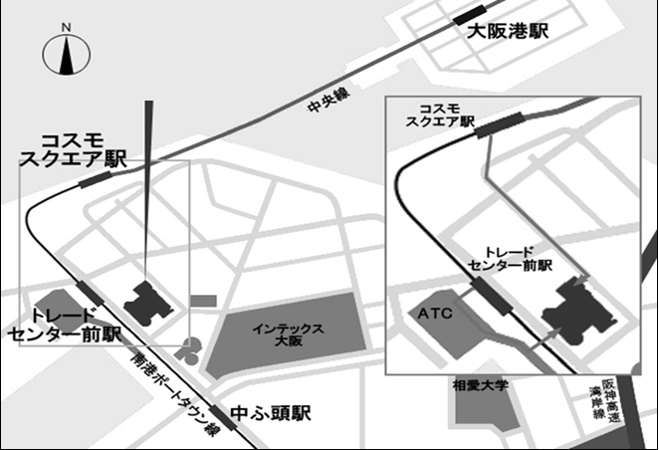
大阪府 咲洲庁舎
（さきしまコスモタワー）
・Osaka Metro中央線「コスモスクエア」駅下車、南東へ 約600m
・Osaka Metro南港ポートタウン線「トレードセンター前」駅下車、ＡＴＣビル直結（約100m）

